招标公告

为加强六曲香分公司发电机项目规范化管理、降低采购成本，根据公司《招标及比价管理制度和程序》文件规定和“公开、公平、公正”的原则，我公司拟对北京红星股份有限公司-六曲香分公司发电机项目，面向社会公开招标，诚邀供应商参加，也欢迎公司全体员工推荐供应商。
公告如下：
一、项目名称：六曲香分公司发电机

二、项目地点：山西省晋中市

三、项目期限：2019-9-23——2019-10-31
（从中标单位为我公司提供服务至服务结束）

四、项目简介：

1、200KW康明斯机组详细参数：
型号 | YG-200GF
额定转速 （rpm) | 1500
额定频率 （Hz） | 50
额定功率 （Kw\KVA) | 200/250
额定电流 （A） | 360
发电机组外形尺寸 （Ｌ×Ｗ×Ｈｍｍ） | 2650×970×1453
机组重量 （Ｋｇ） | 2000
稳定电压调整率 （％） | ≤±１
电压波动率 （％） | ≤±0.5
瞬态电压调整率 （％） | ＋20~-15
电压稳定时间 （S） | ≤１
稳态频率调整率 （％） | ≤±１
频率波动率 （％） | ≤±0.5
瞬态频率调整率 （％） | ＋10~-7
频率稳定时间 （Ｓ） | ≤３
波形畸变率 （％） | ≤５
发动机 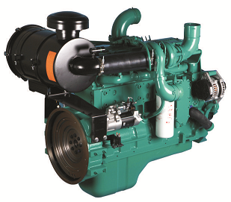
制造商 | 东风康明斯发动机有限公司
品牌
原产地 | 湖北襄樊
型号 | 6LTAA8.9-G3
常用\备用功率 （KW） | 230/250
型式 | 四冲程、涡轮增压、直列
进气方式 | 增压
燃油配气方式 | 直喷
调速方式 | 电子调速器
启动方式 | 24V直流电启动，配有硅流充电发电机
冷却方式 | 直接启动离心式风扇，封闭式水循环冷
缸径X冲程 （mm) | 114×145
压缩比 | 16:6：1
排量 （L） | 8.9
燃油类型\机油类型 | 国产0#/SAE 15W—40
常用满载燃油耗 （g/kw.h) | 206
机油耗 （g/kw.h) | 1.04
机油总容量 （L） | 27.6
冷却液总容量 （L） | 57
发电机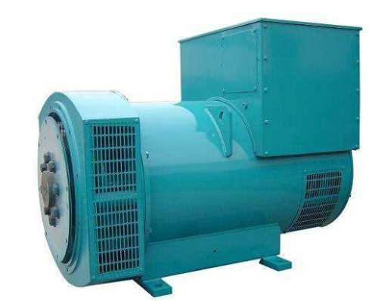
制造商 | 上海里春机电设备有限公司
品牌 | 里春
产地 | 上海
型号 | LCW-200-4
结构 | 单轴承，４级，防滴漏
效率 | 0.944
额定功率因数 | 0.8（滞后）
额定电压 （Ｖ） | 400/230
额定功率 （KW\KVA） | 200/250
额定电流 （A） | 360
励磁系统 | 无刷自励磁
电压调节方式 | 自动调压
接线方式 | 三相四线，Y型接法
防护等级 | IP22
绝缘等级 | H
稳态电压调整率 （%） | ≤±1
电话干扰系数 | TIF＜50
配置
液晶显示屏幕+四保护功能 | 众智模块6110
SKT-ATS双电源自动切换开关  市电与备用电源自动切换，发电机组自动停启，全程自动模式 | 发电机中的ATS全自动自切换柜，应用于应急电源和主电源之间的自动切换，能够在主电源停电后自动将负载切换至发电机组上，是一种极为重要的电力设施。 1、模块手动操作方式：打开电源钥匙后，按模块“手动”键直接启动，当机组启动成功正常运行后，与此同时自动化模块也进入自检状态，它会自动进入升速状态，升速成功后机组将会根据模块的显示进入自动合闸与网电并网。2、发电机全自动操作方式：打开电源钥匙直接按“自动”键，机组同时就会自动启动升速，当赫兹表、频率表，水温表显示正常后，它将会自动合闸送电与网电并网。将模块设置在“自动”位置，机组进入准启动状态，通过外开关信号，对状态自动长期检测、判别。一旦有故障、失电时，即刻进入自动启动状态。当来电时，它将会自动切换分闸降速停机。恢复正常后，经系统3S确认，机组自动跳闸退网，延时3分钟，自动停机，并进入下一个发电机自动启动的准备状态。 自切换柜其实就类似于一个双电源自动转换柜，自切换柜和自启动柴油发电机组一同构成了自动应急供电系统，以保证发电机组整体的正常运行
静音箱尺寸 （Ｌ×Ｗ×Ｈｍｍ） | 3800×1600×2150
静音箱低【底盘油箱】 （L） | 400
噪声 （dBA） | 75dBA/7m

2、静音箱参数：
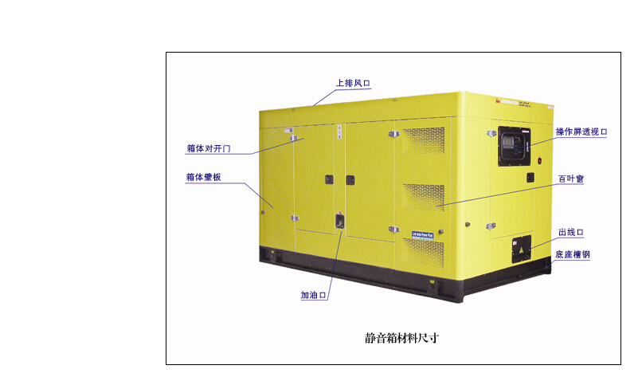
箱体分为主体和风道，箱体两侧各开两扇门便于以后机器维修/控制，机组控制柜安装在箱体内侧，并在门的一侧开一小窗便于监控机组运转情况。箱体侧端部采用密封结构，采用后进风（或侧进风），顶排风的方式能有效隔离进出风，静音箱体为钢性可拆卸结构，整体表面为防腐处理，采用1.8MM冷轧钢板拼装而成，门缝密封条采用专用器件，内饰采用4cm高效吸音棉吸音，静音效果。

3、防腐蚀保护：
冷轧钢板制作的厢体；
钢门锁，铰链和紧固件；
磷酸锌和聚脂粉末涂层处理，外观持久如新；
4、良好的维护接触性：
大尺寸的厢门，空气阻力杆；
屏面照明灯及维修照明灯；
油液管路通向厢体外侧；
5、优越的安全性：
内置式、独立于设备之外的消声器令操作更安全，外型更美观；
易于在厢体外观察发电机组运行状况的隔声观察窗；
外部紧急停机按钮；
厢体内贴高效、阻燃吸音材料；
6、方便的运输性：
骨架结构，模块化设计；
高强度静音箱底架；
静音厢体上部设置起吊耳；
7、良好的声学效果：
静音箱处理后，发电机组的噪声水平：75dBA/7m
8、静音箱操作与维护：
8.1、通风散热：
柴油发动机消耗的燃油有部分热量损耗辐射到周围的空气中，其结果是提高了箱内的温度，影响开关和发电机组的性能。本静音箱体有按发电机组通风所需的进、排风口，保证厢体内的通风量，并且通过合理布置进、排风口的位置使发电机组得到最好的冷却效果。
8.2、噪声处理：
静音箱体从隔声、吸声、消声三个方面对发电机组的噪声进行处理。隔声包括钢板制作的隔声厢体、隔声检修门以及隔声观察窗。为防止发电机组的噪声在厢体内多次反射产生混响声使发电机组产生的噪声级更一步升高，静音厢体内贴高效阻燃的吸声材料。另外为了防止噪声通过进、排风口往外传播，静音厢的进、排风口均进行消声处理。
8.3、减振处理：
针对发电机组的固有频率，在发电机组的合适位置放置橡胶减速振垫，以减少机组振动对基础或建筑物的损坏以及通过振动而传播噪声。
8.4、排气消声：
在发电机组的排烟口安装阻抗复合式消声器，对发电机组的排声噪声进行处理，厢体内的排气管路均进行隔热包扎，以减少排烟系统热辐射对厢体的温升作用。
8.5、供油系统：
发电机组配置满足机组全负荷运行八小时所需的底架油箱，底架油箱与发电机组的进、回油接口用高压软油管进行联接。
8.6、操作维护：
静音厢体的尾部设置操作检修门，以便对发电机组进行操作，该门上设置有隔声观察窗，以便在进行运行时对机组的运行状况进行观察。另外在厢体的两侧设置有大尺寸的检修门，以利于平时的操作以及维护保养。
五、投标人资质要求：
- 注册资本：100万元（含）以上；
- 基本资格要求：
- 投标人应具有独立订立合同的法人资格；
- 最近三年没有发生骗取中标、无未解决的行政处罚、无异常经营信息、严重违纪的不良行为；
- 经营状况良好，近1年有2项及以上大型项目经验的优先；
- 行业基本资质要求：供应商自行提供
- 资格预审资质文件的组成
- 企业基本资质材料：
附件（1）营业执照（副本）（三证合一）
附件（2）一般纳税人相关证明
附件（3）银行开户许可证
- 其他材料：
附件（4）法定代表人授权委托书；
附件（5）代理人身份证明
附件（6）法人身份证明；
- 行业基本资质材料：附件（7）供应商自行提供
注：
- 以上资质文件全部提供经营资质类有效版本，全部资料复印件应加盖本企业公章（红章）；
- 现行合作供应商须按要求提供相应的资质文件；
- 报价单：
①报价单需将 “报价含税单价、报价人、报价日期、联系电话等项目”填写齐全，并加盖公章（红章），按照本次比价统一模板报价，单独密封。
② 报价单需对本次全部项目进行报价，部分报价视为无效报价；
- 其他要求：
    - 所有资质文件一式二份；
    - 将资质文件组成里附件（1）～（7）项所列资质文件盖红章扫描件在公告期10月10日结束前发送至我公司指定邮箱。
    - 资质文件原件全部装订整齐，在公告期10月10日结束前，邮寄至我公司指定地点、指定接收人处；
    - 潜在投标人须在考察期结束前到项目现场或与我司技术人员沟通完成现场踏勘或技术对接。
    - 潜在投标人完成现场踏勘或技术对接后，在考察期结束前将报价单（需单独密封）邮寄至我公司指定地点、指定接收人处；
七、开票要求：开具正规增值税专用发票（税率：13%），抬头与注册名称一致，不得中途更改，若有更改公司，我司有权终止合同；
八、保证金要求：
- 投标人资质经我公司法务部门资格预审合格后，在考察期结束前（10月15日16:00前）支付投标保证金2万元；
- 未支付保证金的投标人，视为放弃投标资格；
- 招标结束后，投标人投标保证金在30个工作日内无息退回投标人账户。
- 保证金收取账户：
公司名称： 北京红星股份有限公司
开户行名称： 华夏银行北京国贸支行
开户行账号： 10263000000671743
注：现行合作供应商须按要求支付不同项目的保证金。如确定中标，则按上述要求退还投标保证金；
九、其他要求：
投标人应为单一独立主体，本次招标不接收联合体投标；
十、公告期：
公告之日起至2019年10月10日 16:00时；
十一、考察期：
- 考察时间：10月11日-10月15日；
- 考察内容：①书面审核资质文件；
- 实地或电话考察；
③招标人认为有必要核实、确认的其他事项。
十二、开标
投标人必须满足招标人招标公告要求，评标原则为低价中标原则,评选现场不需要投标人到达现场，保持电话畅通。
十三、评选期
暂定2019年10月17日，具体日期招标方另行确定。
十四、联系方式：
- 投标文件接收人邮箱及地址
联 系 人：王茜
联系电话：010-51202729
邮箱： wq@redstarwine.com
邮寄地址：（北京红星股份有限公司）北京市怀柔区怀柔镇红星路1号办公楼303室
- 项目技术咨询联系人
技术联系人：彭兴永
联系电话：13716859925

公告发布单位：北京红星股份有限公司
公告发布日期：2019年9年26日

附件（1）：
投标单位-企业营业执照副本

附件（2）：
投标单位-一般纳税人相关证明

附件（3）：
投标单位-银行开户许可证

附件（4）：
法定代表人授权书

本授权书声明：注册于 （国家或地区的名称） 的 （公司名称） （法定代表人姓名、职务） 代表本公司授权 （单位名称） （被授权人的姓名、职务） 为本公司的合法代理人，就 （项目名称）投标，以本公司名义处理一切与之有关的事务。

本授权书于年月日签字生效， 特此声明。

法定代表人签字：
被授权人签字：
投标意向人名称（加盖公章）：
联系地址：
被授权人联系方式：
被授权人邮箱：

附件（5）：
代理人身份证明（身份证复印件）
正面

反面

附件（6）：

法定代表人身份证明书

兹证明 为我单位法定代表人（授权人），身份证号为 ，我公司确认其以下签章是真实有效的。

单位公章：

法定代表人签章：

附件（7）：
行业基本资质材料

附件（8）投标文件封皮示例：（封皮贴于密封袋外）
投标 文 件

致：北京红星股份有限公司

项目
投标文件

项目名称：
投标单位：（盖章）
法定代表人或其委托代理人：（签字或盖章）

投标报价封皮示例：（封皮贴于密封袋外）
报 价 单

致：北京红星股份有限公司

项目
报价单

项目名称：
投标单位：（盖章）
法定代表人或其委托代理人：（签字或盖章）

在开标前不得提前拆封

密封条粘于密封袋开口处并盖骑缝章
单位公章 法定代表人

密 封 条

法定代表人 单位公章
年 月 日封

